
1/3
Schnell-Check
Ausbildungsplatzumlage Berlin

Bin ich abgabepflichtig? Der Schnell-Check für Ihren Ausbildungsbetrieb
Schritt 1: Grundvoraussetzung prüfen
Mein Betrieb hat eine Tätigkeit im Land Berlin
Nur Betriebe mit Sitz oder Tätigkeit in Berlin fallen unter das Ausbildungsförderungsfondsgesetz (AusbFFG BE).
Ich habe die Zahl meiner sozialversicherungspflichtig Beschäftigten ermittelt
Zählweise: Inhaber:in = 1,0 · Teilzeit bis 10 Std./Woche = 0,25 · bis 20 Std. = 0,5 · bis 30 Std. = 0,75
Zwischenergebnis
Ergebnis unter 10 Beschäftigte? → Sie sind vollständig von der Abgabepflicht befreit.
→ Weiter zu Schritt 4 (Erstattung prüfen).
Ergebnis 10 Beschäftigte oder mehr?
→ Weiter zu Schritt 2.
Schritt 2: Ausbildungsquote berechnen
Ich habe meine Azubi-Zahl durch die Beschäftigtenzahl geteilt
Formel: Anzahl Azubis ÷ sozialversicherungspflichtig Beschäftigte = betriebliche Ausbildungsquote
Ich habe meine Quote mit dem Bundesdurchschnitt (4,6 %) verglichen
Zwischenergebnis
Quote über 4,6 %? → Keine Abgabe fällig. Zusätzlich Anspruch auf Erstattung bei weiteren Azubis möglich.
→ Weiter zu Schritt 4.
Quote unter 4,6 %? → Grundsätzlich abgabepflichtig
→ Weiter zu Schritt 3.


Schritt 3: Ausnahmen prüfen (auch bei Abgabepflicht)
Solo-Selbstständigkeit ohne Beschäftigte
Wer allein arbeitet und niemanden beschäftigt, ist ausgenommen.
Bestehendes Branchen-Umlagesystem
Betriebe mit tariflicher Umlage, etwa über die Sozialkasse Bau, zahlen nicht doppelt.
Bagatellgrenze (wird per Rechtsverordnung festgelegt): Der Senat legt eine Bruttolohnsummen-Untergrenze fest, um Kleinstbetriebe zu schützen – Höhe stand bei Redaktionsschluss noch aus.
Ausschließlich vollschulische Ausbildung
Betriebe, die nur vollschulisch ausgebildete Personen beschäftigen (z. B. Kitas), sind ausgenommen.
Härtefallklausel bei drohender Insolvenz
Wirtschaftlich angespannte Betriebe können eine vollständige oder teilweise Befreiung beantragen.
Zwischenergebnis
Trifft eine dieser Ausnahmen zu? → Keine Abgabe fällig, unabhängig vom Ergebnis aus Schritt 2.

Keine Ausnahme trifft zu? → Abgabepflicht besteht voraussichtlich ab 2028.


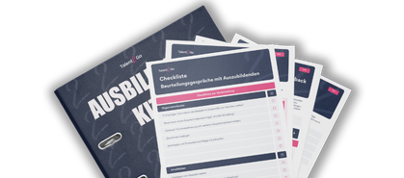
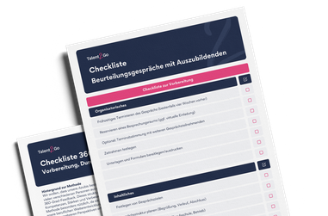
Schritt 4: Ausbildungskostenausgleich sichern (für alle Betriebe relevant)
Ich habe meinen Azubi-Stand zum 31.12.2024 dokumentiert
Das ist die Vergleichsbasis für zusätzliche Ausbildungsplätze.
Ich weiß, dass die Erstattung gestuft ausgezahlt wird
100 % der Pauschale im 1. Ausbildungsjahr · 50 % im 2. Jahr · 25 % im 3. Jahr · plus 25 % Prüfungsbonus bei erfolgreichem Abschluss.
Ich habe die Meldefristen im Blick
Die Berliner Ausbildungskasse nimmt zum 1. Januar 2027 ihre Arbeit auf. Erste Erhebung und Auszahlung: ab 1. Januar 2028.
Ich bereite meine Meldeprozesse organisatorisch vor
Beschäftigten- und Azubi-Daten idealerweise schon jetzt strukturiert und digital dokumentieren, damit die Meldung ab 2027 reibungslos läuft.
Ergebnis
Trifft eine dieser Ausnahmen zu? → Keine Abgabe fällig, unabhängig vom Ergebnis aus Schritt 2.

Keine Ausnahme trifft zu? → Abgabepflicht besteht voraussichtlich ab 2028.

Diese Checkliste basiert auf dem Ausbildungsförderungsfondsgesetz Berlin (AusbFFG BE) und dem offiziellen Faktenblatt der Senatsverwaltung für Arbeit (Stand 2026). Die genaue Bagatellgrenze und der finale Umlagesatz werden erst per Rechtsverordnung festgelegt.
Das Ausbilder:innen-Kit
50+ kostenlose Ressourcen rund um das Thema duale Ausbildung.

Jetzt downloaden 👉

